2025年度合肥市第一中学编外聘用教师招聘体检、考察综合递补人员名单

岗位代码

010301

010301

010301

010301

010208

010208

010101

010101

010306

学校

准考证号

笔试成绩 面试成绩

最终成绩

81.08

73.24

80.8

备　　注

自愿放弃

合肥市第一中学

合肥市第一中学

合肥市第一中学

合肥市第一中学

合肥市第一中学

合肥市第一中学

合肥市第一中学

合肥市第一中学

合肥市第一中学

25010101030120013

25010101030120012

25010101030120003

25010101030120006

25010101020820028

25010101020820009

25010101010120022

25010101010120012

25010101030620002

84.5

79.0

82.0

71.5

77.5

77.0

87.0

78.0

80.5

78.8

69.4

80

递补进入体检、考察

自愿放弃

72.4

82.8

80

72.04

80.68

78.8

递补进入体检、考察

自愿放弃

递补进入体检、考察

自愿放弃

78.2

77.8

87.2

81.72

77.88

84.52

递补进入体检、考察

自愿放弃

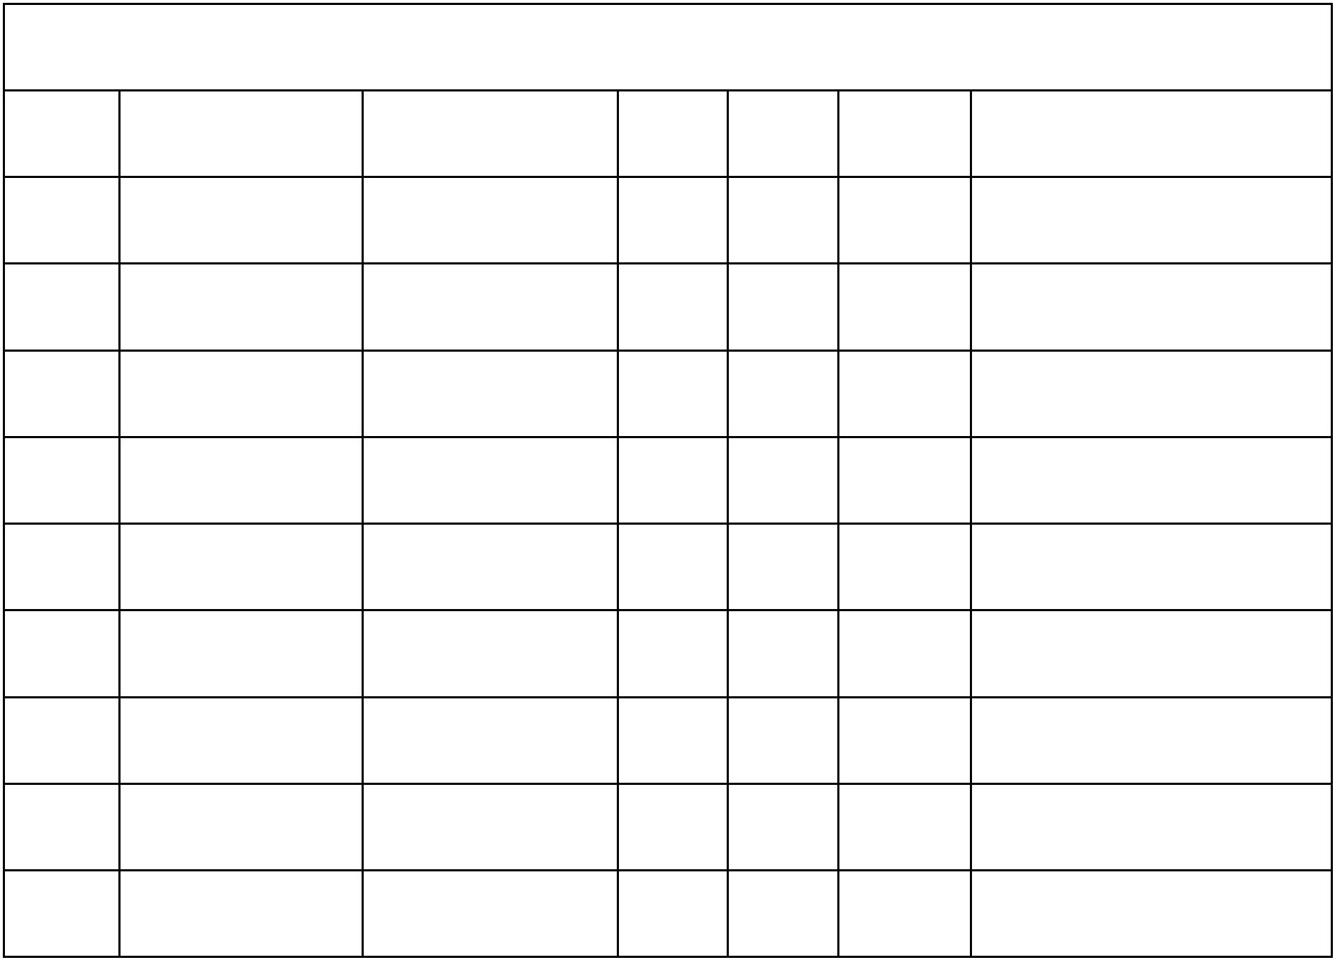

010403

010204

010204

010201

010201

010103

010103

010103

合肥市第一中学

合肥市第一中学

合肥市第一中学

合肥市第一中学

合肥市第一中学

合肥市第一中学

合肥市第一中学

合肥市第一中学

25010101040320003

25010101020420007

25010101020420005

25010101020120013

25010101020120022

25010101010320029

25010101010320017

25010101010320009

83.5

64.0

67.5

82.0

81.0

86.0

78.0

77.0

74.8

77

78.28

71.8

自愿放弃

自愿放弃

70.4

75.8

72.8

85.4

72

69.24

78.28

76.08

85.64

74.4

自愿放弃

自愿放弃

递补进入体检、考察

自愿放弃

自愿放弃

68

71.6

递补进入体检、考察

